Guía de trabajo autónomo (plantilla)
El trabajo autónomo es la capacidad de realizar tareas por nosotros mismos, sin necesidad de que nuestros/as docentes estén presentes.
Centro Educativo:
Educador/a:
Nivel:
Asignatura:

Ficha de auto-trabajo
Estudios Sociales Sétimo Año

Eje temático: 7. La ocupación humana y el uso del espacio geográfico: lecciones espacio-temporales del pasado para pensar el presente y el futuro.

Tema integrador: 7.2.- De las sociedades complejas de América y Costa Rica a la huella ecológica del ser humano en la sociedad global

Unidad de trabajo: 7.2.1.- Sociedades complejas y sociedades autóctonas de lo que hoy es América y Costa Rica

Saludos cordiales, esta nueva forma de acercarnos al conocimiento es una valiosa oportunidad de descubrir temas y espacios novedosos, la Historia y la Geografía nos pueden aportar grandes lecciones en estos tiempos y tenemos que aprovecharlas.
En esta Guía de trabajo autónomo, vamos a desarrollar el tema “Dimensión espacial-temporal de las sociedades azteca, maya e incas”, nuestro compañero en este camino será Pedro.

- Indicador del aprendizaje esperado: Reconoce las condiciones geográficas que favorecieron el desarrollo de las civilizaciones Inca, Azteca y Maya, ubicándolas en un tiempo histórico y espacio geográfico.

Antes de iniciar…

Hola. Será un gusto acompañarte en esta guía de trabajo, donde estudiaremos
- el surgimiento y la localización espacial de las principales civilizaciones originarias de lo que hoy es América.
- las condiciones geográficas que favorecieron el desarrollo de las civilizaciones Inca, Azteca y Maya.
Que inicie la aventura

- Fase de focalización o concientización desde los contextos y los aprendizajes de las personas.

Para comprender mejor este tema es necesario definir algunos conceptos que probablemente los hayamos escuchado alguna vez y que son importantes para nosotros en este tema…

Civilización originaria | Se conoce a las culturas que habitaron América antes de los viajes de Cristóbal Colón, como los incas, los aztecas, los muiscas (chibchas) y otras.
Indígena | Se refiere a las personas que constituyen grupos étnicos descendientes directos de las civilizaciones precolombinas y que conservan su propia identidad

Tomando como punto de partida las definiciones anteriores, elaboremos un dibujo para ilustrar cada uno de los conceptos anteriores.

Espacio para los dibujos

Ahora que hemos estudiado los conceptos anteriores, respondes la siguiente pregunta:

- ¿Cuáles son las principales civilizaciones originarias de lo que hoy es América?

Espacio para respuestas.
Respuesta 1

Si requieres ayuda, pregunta a un familiar.

- Fase de acercamiento al contenido curricular.
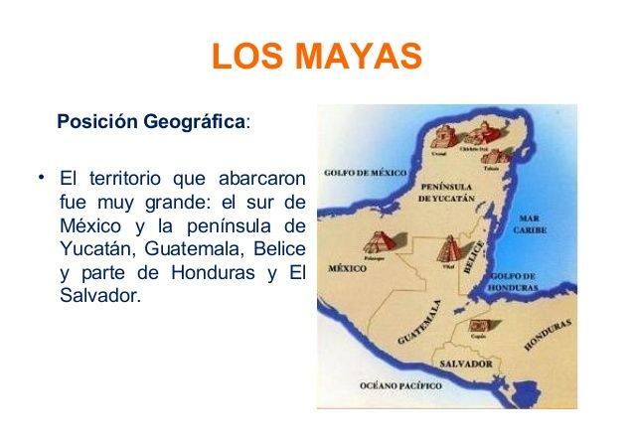
Observa con detenimiento los siguientes mapas donde se representa la ubicación geográfica de las civilizaciones Maya, Azteca e Inca

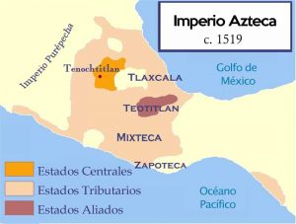

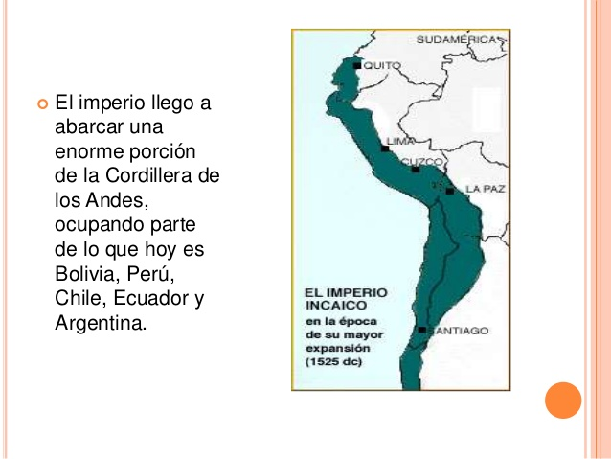

Imperio Inca

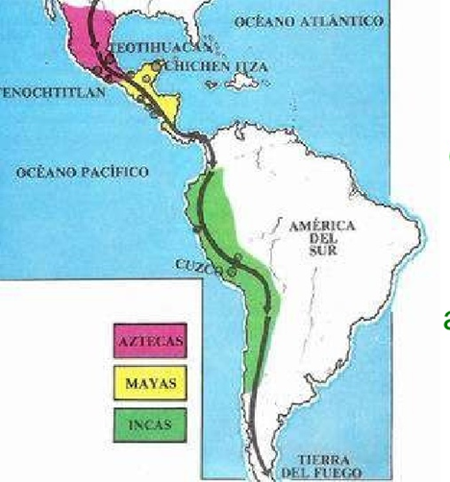

Ahora que ya conoces la ubicación geográfica de las tres grandes civilizaciones originarias de América: Mayas, Azteca e Inca, realizaremos una lectura para saber un poco más de ellas.

Texto #1
La ubicación geográfica de los Aztecas se localizó en la zona central del Valle de México, desde donde su imperio se expandió a otras áreas más meridionales. Esas zonas ocupan los territorios actuales de los estados de México, Veracruz, Guerrero, Puebla, Oaxaca y la costa de Chiapas, hasta llegar a Guatemala.
Por eso, su legado está hoy presente también en países vecinos de México. La cultura popular mexicana, con su gastronomía y sus costumbres y tradiciones, no se entendería sin los aztecas.
Antes de constituir el mayor imperio de su época, los aztecas tuvieron que desplazarse por varios territorios. Eran un pueblo nómada sin un asentamiento definido.
Además, cuando intentaron fijar su residencia en Chapultepec en torno al S. XII, fueron expulsados por tribus enemigas que habitaban en la zona.
https://www.lifeder.com/ubicacion-geografica-aztecas/

Después, migrarían hacia Tenochtitlán, donde finalmente sí pudieron constituir su hogar primigenio desde el que expandir su influencia hacia el sur. Los primeros registros del imperio azteca en la zona de México-Tenochtitlán datan del S. XIII.
El pueblo Maya inaugurará una época de esplendor regional que supo tener, como centro motor, la península de Yucatán (México). Los mayas se las ingeniaron para controlar un extenso territorio de casi 28.000 km2 que incluía partes del actual territorio de México, Guatemala, Honduras y Belice.
Los mayas se distribuyeron sobre un amplio territorio de enorme riqueza económica. Cruzados por numerosos cursos de agua, los valles en los que se asentaron les permitieron desarrollar una eficaz agricultura, base de su subsistencia. También tomaron recursos que les daban las costas e inclusive las extensas mesetas centrales y del oeste. Allí surgieron numerosas ciudades-Estado, como Tikal, Chichen-Itzá, Copán y Palenque, todas ellas centros de un desarrollo excepcional.

Los mayas se localizaron en Mesoamérica, desde las costas del océano Pacífico hasta la península de Yucatán (México) en el mar Caribe. La cultura creada por los mayas prehispánicos se desarrolló en un vasto territorio: los actuales estados mexicanos de Yucatán, Cam­peche, Quintana Roo, parte de Tabasco y de Chiapas; Guatemala, Belice y un sector de Honduras.
https://www.socialhizo.com/historia/edad-antigua/mayas-ubicacion-geografica
Los Incas eran un pueblo que vivía en la parte occidental de América del Sur, en particular en los Andes, en la intersección de Ecuador, Perú, Bolivia, Argentina y Chile. La expansión de la civilización Inca duró aproximadamente desde 1438 hasta 1532.El reino fue destruido por los españoles, dirigidos por Francisco Pizarro.
Extensión: La extensión y la localización del Tahuantinsuyo fueron amplias. Las fronteras del imperio, alrededor de esta época, fueron: Por el norte, río Ancasmayo, al norte de la ciudad de Pasto (Colombia).
Por el noreste, la selva amazónica entre la corriente del Perú, Bolivia y Brasil. Por el sureste, abarcaron la actual provincia de Tucumán (Argentina). Por el sur, se extendieron hasta el río Maule (Chile)Por el oeste, el océano Pacífico.
LOS CUATRO SUYOS: Los cronistas afirman que el Imperio incaico estuvo dividido en cuatro distritos conocidos como suyos: Chinchaysuyo, Antisuyo, Collasuyo y Contisuyo. El centro de esta división era el propio Cusco. Se ha atribuido al inca Pachacútec la creación de este sistema de organización del territorio. DATO: Con respecto a la organización, cada provincia (wamani) estaba dividida en sayas o partes en las cuales habitaba un número variable de ayllus.
https://elpopular.pe/series/escolar/2015-10-12-imperio-incaico-ubicacion-geografica
Cada una de los tres textos hace referencia a una de las tres grandes civilizaciones originarias de América: Mayas, Azteca e Inca.
De acuerdo con las lecturas realizadas, contesta las siguientes preguntas:

- ¿Dónde se desarrollaron geográficamente cada una de las tres grandes civilizaciones en estudio?

- De acuerdo con lo leído ¿consideras que es importante o estratégico el lugar donde se desarrollaron geográficamente cada una de las tres grandes civilizaciones en estudio? Expliquemos brevemente.

Si necesitas ayuda le puedes pedir ayuda a un familiar o amigo.

- Observa ahora con detalle la siguiente información:

Tanto los aztecas, como los incas y los mayas fueron tres de las grandes civilizaciones prehispánicas que a día de hoy nos sorprende saber de ellas puesto que son muchos los conocimientos que a lo largo de la historia hemos obtenidos.

Cronológicamente, LOS AZTECAS Fue una civilización mesoamericana ubicada en la zona central y sur del actual México entre las costas del Atlántico y Pacífico de los siglos XIV y XVI d.C

LOS INCAS Fue otra de las grandes civilizaciones en este caso precolombina que llegó a expandirse por gran parte de la meseta ecuatoriana, norte de Perú, una pequeña parte del este Bolivia, Chile y la parte norte de Argentina.

Por lo que respecta a su cronología va a ser corta pues no llega al siglo, esta tiene su inicio en el año 1438 cuando el inca Pachacutec junto a su tropa conquista unas tierras limítrofes a Cuzco, hasta el 1572 cuando fueron vencidos por el ejército del Virrey Francisco de Toledo.

LOS MAYAS La civilización maya estaba situada por varios estados mexicanos como el de Campeche, Chiapas, Tabasco y Yucatán, igualmente también se extinguió por parte de Belice y Honduras. En base a su cronología tenemos que decir que en ella se distingue tres periodos, el formativo (entre el 1500 d.C. y el 300 d.C.), clásico (entre el 300 y el 900 d. C.) y postclásico (que va desde aproximadamente el 900 d.C. y finaliza con la venida de los españoles en el siglo XVI)

Con base en la información anterior, elabora una línea de tiempo en la que se represente, la extensión cronológica o de tiempo de cada una de las civilizaciones

Línea de tiempo de la Civilización Azteca

Línea de tiempo de la Civilización Maya

Línea de tiempo de la Civilización Inca

Lo has hecho muy bien, ahora intenta hacer una única línea de tiempo donde se distingan claramente la extensión temporal de las tres civilizaciones en estudio, puedes distinguir con un color cada una de ellas:

- Fase de argumentación o planteamiento de posición o puntos de vista.

Eres afortunado, has viajado al pasado con Pedro y tienes la posibilidad de entrevistar a un personaje de cada una de las civilizaciones en estudio ¿Qué preguntas le realizarás a cada personaje? Se creativo.

Elaboremos una entrevista con preguntas para los tres personajes, toma como referencia la información que has estudiado a lo largo de esta guía de trabajo autónomo. Para cada pregunta escribe la respuesta acorde con lo estudiado.

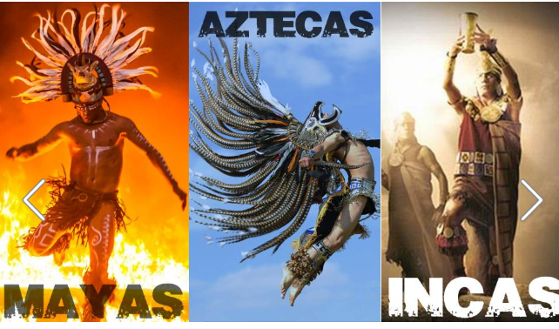

- Fase de propuesta para el mejoramiento y de compartir lo aprendido con alguna persona en la casa o por la web y de autoevaluación.

Explique en pocas palabras que cosas logro aprender o reforzar con lo visto en esta unidad de trabajo. Recuerde compartir con alguna persona lo aprendido.
Explicación de lo aprendido:

Este atento a cualquier indicación que realicen las autoridades nacionales para la atención de la emergencia que estamos viviendo.
Muy Importante, guarde todas las medidas de seguridad, NO salir de su casa para NO ponerse en peligro ni poner en peligro a otras personas.

Cuando tengas la oportunidad, pide ayuda para ver los siguientes videos Pueblos Precolombinos: Los Mayas, Incas y Aztecas

Guía elaborada por
Laura Lara Bolaños
Asesora Nacional de Estudios Sociales, Tercer Ciclo y Educación Diversificada

Ahora lee con detenimiento las siguientes indicaciones y respode según corresponda

Con el trabajo autónomo voy a aprender a aprender
Reviso las acciones realizadas durante la construcción del trabajo.

Marco una X encima de cada símbolo al responder las siguientes preguntas
¿Leí las indicaciones con detenimiento?
¿Subrayé las palabras que no conocía?

¿Busqué en el diccionario o consulté con un familiar el significado de las palabras que no conocía?
¿Me devolví a leer las indicaciones cuando no comprendí qué hacer?

Con el trabajo autónomo voy a aprender a aprender
Valoro lo realizado al terminar por completo el trabajo.

Marca una X encima de cada símbolo al responder las siguientes preguntas
¿Leí mi trabajo para saber si es comprensible lo escrito o realizado?
¿Revisé mi trabajo para asegurarme si todo lo solicitado fue realizado?

¿Me siento satisfecho con el trabajo que realicé?
Explico ¿Cuál fue la parte favorito del trabajo?

¿Qué puedo mejorar, la próxima vez que realice la guía de trabajo autónomo?

